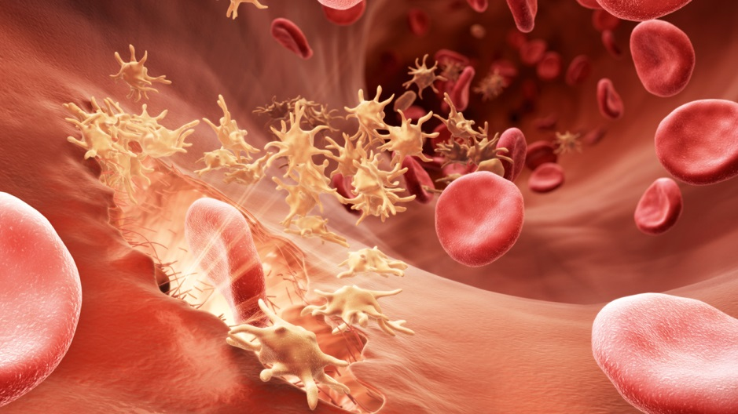

Гемофилия – что это?

Гемофилия является редким, но серьезным наследственным заболеванием, связанным с нарушением функции свёртывания крови, что приводит к неконтролируемым и часто спонтанным кровотечениям и кровоизлияниям в различные органы и ткани организма человека.
Гемофилия – заболевание, которое вызывается мутацией генов, отвечающих за правильную работу свертывающей системы крови. В результате мутации генов может быть резко снижена или полностью отсутствовать выработка фактора свертывания крови, а именно VIII; IХ; ХI факторов.
Факторы свертывания крови содержатся в тромбоцитах и плазме крови. Основная их задача заключается в остановке кровотечения при повреждении сосудистой стенки, а дефицит данных веществ приводит к нарушению процесса свертывания крови, что обуславливает возникновение различных по локализации кровотечений.
Существует 3 типа гемофилии:
Гемофилия А – мутация гена VIII фактора свертывания крови;
Гемофилия В - мутация гена IХ фактора свертывания крови;
Гемофилия С - мутация гена ХI фактора свертывания крови. В 80-85% случаев встречается гемофилия А. Гемофилия С – самая редкая форма заболевания.
Гемофилия является наследственным заболеванием, связанным с половой принадлежностью пациента. Гены, участвующие в мутации, связаны с Х-хромосомой. Это означает, что болеют только мужчины, а женщины являются бессимптомными носителями.
Гемофилия известна человечеству более 2000 лет. Первые сведения о заболевании содержатся в Талмуде, согласно которому, мальчику не делали обрезание, если двое его старших братьев умерли из-за кровотечения, вызванного этой-же манипуляцией.
Гемофилию называют «царской» болезнью. Самой знаменитой носительницей рокового гена была английская королева Виктория, внучкой которой являлась российская императрица Александра Федоровна, унаследовавшая злосчастный ген и передавшая его единственному сыну императора Николая II – Алексею. В настоящее время, приблизительно 1 из 10 тысяч человек страдает гемофилией.
Тяжесть гемофилии определяется количеством фактора свертывания крови – чем он ниже, тем больше вероятность возникновения кровотечения, которое может привести к серьезным проблемам со здоровьем и печальным последствиям. К симптомам гемофилии относятся:
- длительные кровотечения после травм;
- внутрисуставные кровотечения, вызывающие отеки боль;
- кровоизлияния в кожу или мышцы и мягкие ткани;
- десневые кровотечения, которые трудно остановить после удаления или потери зуба;
- постинъекционные кровотечения;
- кровь в моче или кале;
- частые и трудноостанавливаемые носовые кровотечения.
При тяжелой форме гемофилии характерно проявление геморрагического синдрома на первом году жизни ребенка. Это гематомы мягких тканей, посттравматические длительные кровотечения из слизистых, гемартрозы. Поражаются в основном крупные суставы: коленные, голеностопные, локтевые, тазобедренные. Для постановки диагноза проводится генетическое тестирование, без него однозначно установить диагноз – гемофилия, невозможно.
Лечебная тактика зависит от степени тяжести заболевания. Больные со среднетяжелой и тяжелой степенью гемофилии получают препараты, в состав которых входит недостающий фактор свертывания. Больные гемофилией наблюдаются врачом гематологом. Благодаря тому, что появилась возможность проведения заместительной терапии факторами свертывания, это заболевание перестало быть несовместимым с жизнью.

ОГБУЗ "Центр общественного здоровья и
медицинской профилактики города Старого Оскола".
Отделение спортивной медицины,
врач-педиатр
Лёвкина Н.Ю.

